**GUIA DE APRENDIZAJE UNIDAD 1 N° DE GUÍA: 02**

**RECURSO: TEXTO DE ESTUDIO** PAGINAS: ______________________

ASIGNATURA: Religión

NOMBRE ESTUDIANTE: ______________________________________________________

CURSO: 3° BÁSICO LETRA: A B C ______ FECHA: __________________

O.A: Analizar las siguientes situaciones sobre el valor del Respeto.

1.- Mira el siguiente video “Las palabras mágicas” , pídele a un adulto que te acompañe a cantar contigo, pincha el link <https://www.youtube.com/watch?v=cg6DawbmPCs> y a cantar.

2. Ahora haremos la siguiente actividad.

* Piensa cuál es la regla o norma dentro de la sala de clases que más trabajo te cuesta respetar.
* En una hoja de block u oficio divídela en dos partes por la mitad con una línea. En un lado dibujaras siguiendo o cumpliendo la regla o norma que más trabajo te cuesta seguir y también lo que sucede alrededor cuando lo haces. Del otro lado dibujarás mientras no respetas la regla o norma y qué pasa alrededor cuando no la sigues.
* Comparte tu trabajo con tu mamá o papá o adulto que te acompaña.
* Responde ¿Qué podrías hacer para respetar siempre la regla o norma que te cuesta trabajo?

**Muy bien**

**Para cerrar compartamos la siguiente idea.**

**“Las reglas o normas fueron hechas para que podamos convivir armónicamente; si no las respetamos generamos problemas a nuestro alrededor”**

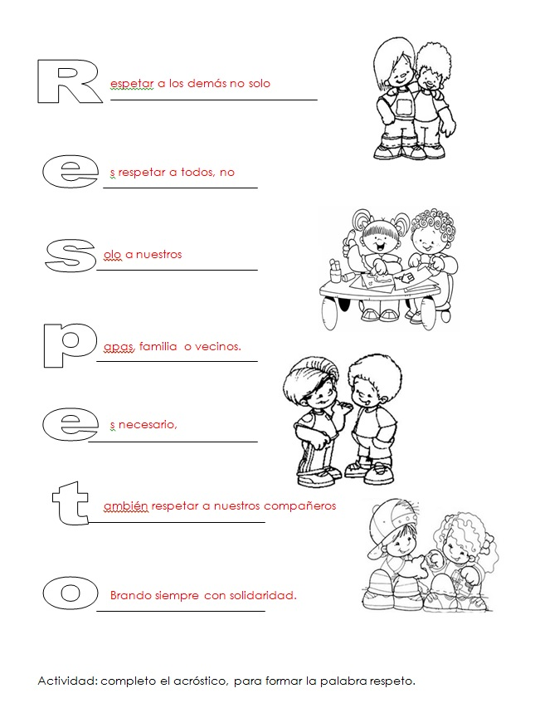Colorea el siguiente acróstico